综合练习卷（3）
班级____________姓名____________________
一、不定项选择
1、如图，放在墙角的木板AB重力忽略不计，B端靠在光滑竖直墙上，A端放在粗糙水平面上，处于静止状态，一质量为ｍ的物块从B端沿木板匀速下滑，在此过程中错误的是
A．木板对物块的作用力不变，等于mg
B．墙对B端的弹力不断变小
C．地面对A端的支持力大小不变
D．地面对A端的摩擦力不断变大
2、如图，两个完全相同的弹性小球A和B分别悬挂在两根长度分别为L和4L的不可
伸长的轻绳末端，两绳均处于竖直状态，两小球重心在同一水平线上且刚好相互接触，
现将A球拉到一个很小的角度由静止释放，则在A球运动的2个周期内，两球相碰
的次数为
A．1次 B．2次 C．3次 D．4次
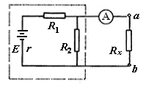
3、在一些电路中，我们常可以将一部分含电源的未知电路等效成一
个不知内阻和电动势的电源。如图所示，电路虚线框内的各元件
参数未知，当它的输出端a、b间分别接入不同阻值的电阻R_{x}时，
电流表有不同读数I，则表格中①、②的数值应为
A．①＝28  ②＝0.1A
 | 1 | 2 | 3 | 4
R_{x}/Ω | 10 | 18 | ① | 118
I/A | 1A | 0.6A | 0.4A | ②
B．①＝38   ②＝0.2A
C．①＝48  ②＝0.3A
D．①＝58  ②＝0.4A
4、若原子的某内层电子被电离形成空位，其它层的电子跃迁到该空位上时，会将多余的能量以电磁辐射的形式释放出来，此电磁辐射就是原子的特征X射线．内层空位的产生有多种机制，其中的一种称为内转换，即原子中处于激发态的核跃迁回基态时，将跃迁时释放的能量交给某一内层电子，使此内层电子电离而形成空位(被电离的电子称为内转换电子)．²¹⁴Po的原子核从某一激发态回到基态时，可将能量E₀=1.416MeV交给内层电子(如K、L、M层电子，K、L、M标记原子中最靠近核的三个电子层)使其电离．实验测得从²¹⁴Po原子的K,L、M层电离出的电子的动能分别为E_{k}=1.323MeV、E_{L}=1.399MeV、E_{M}=1.412MeV．则可能发射的特征X射线的能量为
A．0.013MeV B．0.017MeV C．0.076MeV D．0.093MeV
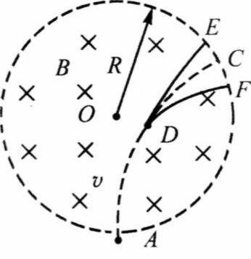
5、如图所示，在一个半径为R的圆形区域内存在着匀强磁场，磁场方向垂直于圆面向里。一个带电粒子从磁场边界的A点以指向圆心O的方向进入磁场区域内，粒子将做圆周运动到达磁场边界的C点，但在粒子经过D点时，恰好与一个原来静止在该点的不带电的粒子碰撞后结合在一起形成新粒子，关于这个新粒子的运动情况，以下判断正确的是
A．新粒子的运动半径将减小，可能到达F点
B．新粒子的运动半径将增大，可能到达E点
C．新粒子的运动半径将不变，仍然到达C点
D．新粒子在磁场中的运动时间将变长

6、如图所示，导热的气缸开口向下，缸内活塞封闭了一定质量的理想气体，活塞可自由滑动且不漏气，活塞下挂一个砂桶，砂桶装满砂子时，活塞恰好静止，现将砂桶底部钻一个小洞，让细砂慢慢漏出。气缸外部温度恒定不变，则
A．缸内的气体压强减小，内能减小
A
B
V
B．缸内的气体压强增大，内能减小
C．缸内的气体压强增大，内能不变
D．外界对气体做功，缸内的气体内能增加
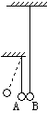
7、如图所示，在光滑的水平上有质量相等的木块A、B，木块A正以速度V前进，木块B静止。当木块A碰及木块B左侧所固定的弹簧时（不计弹簧质量），则
A．当弹簧压缩量最大时，木块A减少的动能最多，木块A的速度要减少V/2
B．当弹簧压缩量最大时，整个系统减少的动能最多，木块A的速度减少V/2
C．当弹簧由压缩恢复至原长时，木块A减少的动能最多，木块A的速度减少V
D．当弹簧由压缩恢复至原长时，整个系统动能不变，木块A的速度也不变
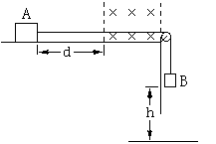
8、如图所示，质量m的金属滑块A静置于光滑平面上，通过细绳跨过定滑轮与质量为m的物体B相连，图中虚线内为一水平匀强磁场，d表示A与磁场左边界的距离，不计滑轮摩擦及空气阻力，设B下降h(h＞d)高度时的速度为V，则以下关系中能够成立的是
A．V²=gh
B．V²=2gh
C．A产生的热量Q＝mgh—mV²
D．A产生的热量Q＝mgh—$\frac{1}{2}$mV²
二、实验题。
9、图中螺旋测微器的示数为 mm。游标卡尺的示数为 mm。
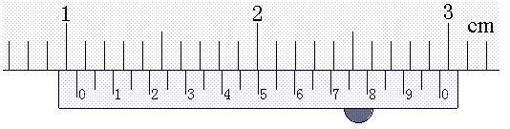
0 5
15
10

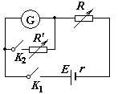
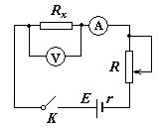
(a)
(b)
10、在把电流表改装成电压表的实验中，所用电流表G的满偏电流I_{g}=200μA，内阻R_{g}估计在400Ω到600Ω之间。
（1）按图（a）测定电流表G的内阻R_{g}，需要选用合适的器材，现有供选
用的器材如下：
A、滑动变阻器（阻值范围0－200Ω）
B、滑动变阻器（阻值范围0－1750Ω）
C、电阻箱（阻值范围0－999Ω）
D、电阻箱（阻值范围0－99999Ω）
E、电源（电动势6Ｖ，内阻0.3Ω）
F、电源（电动势12Ｖ，内阻0.6Ω）
按实验要求，电路图中的R最好选用_____________，R’最好选用_____________，E最好选用
_____________。（填入选用器材的字母代号）
（2）假定由上述步骤已测出电流表内阻R_{g}=500Ω，现在通过串联一个24.5kΩ的电阻把它改装成为
一个电压表，此电压表的量程为_____________V。
（3）图（b）是测定未知电阻R_{x}的电路图，图（c）是电路中所需要的器材（虚线框内为上述已改装好的电压表），请按电路图画出连线，将所示器材接成实验电路。
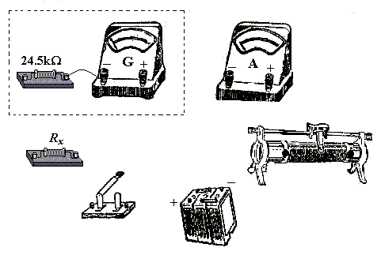
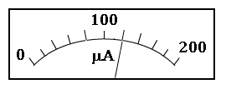
（c）
（d）

（4）测量时，电流表的读数为0.20Ａ，而改装后的电压表的表头读数如图（d）所示，那么R_{x}的阻值等于______________Ω。
三、计算题。
11、继1999年11月20日我国“神州一号”无人驾驶载人飞船的成功发射和回收后，我国又已经成功发送了“神州二号”、“神州三号”、“神州四号”无人宇宙飞船。所了解，我国将要按计划发送首架载人航天飞船——“神州五号”上天。届时我国宇宙员将乘我国自行研制的载人飞船遨游太空。
（1）为了使飞船到达上述速度需要一个加速过程，在加速过程中，宇航员处于超重状态。人们把这种状态下宇航员对座椅的压力与静止在地球表面时的重力的比值称为耐受力值，用k表示。选择宇航员时，要求他在此状态下的耐受力值为4 ≤ k ≤ 12，试求飞船在竖直向上发射时的加速度值的变化范围；
（2）若飞船绕地球运行的轨道离地面高度为400km，已知地球半径为6400km，地球表面重力加速度g=10m/s²，求此飞船的速度。（保留2位有效数字）

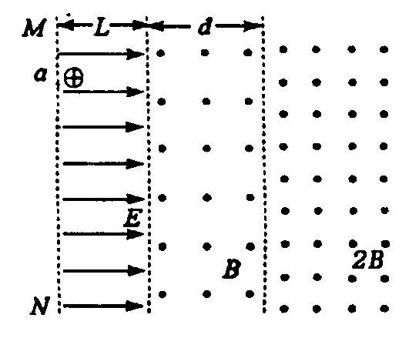
12、如图所示，水平方向的匀强电场的场强为E，场区宽度为L，紧挨着电场的是垂直纸面向外的两个匀强磁场区域，其磁感应强度分别为B和2B，三个场的竖直方向均足够长。一个质量为m，电量为q的带正电粒子，其重力不计，从电场的边界MN上的a点由静止释放，经电场加速后进人磁场，穿过中间磁场所用的时间t₀=$\frac{πm}{6\text{qB}}$，进入右边磁场后能按某一路径再返回到电场的边界MN上的某一点b，途中虚线为场区的分界面。求：
（1）中间场区的宽度d
（2）粒子从a点到b点所经历的时间t
（3）当粒子第n次返回电场的MN边界时与出发点之间的距离S_{n}

13、如图所示，在光滑水平桌面上放有长木板C，C的右端固定一挡板P，在C上表面的左端和中点处各放有小物块A和B，A、B的尺寸以及P的厚度皆可忽略不计，A、B之间和B、P之间的距离都为L， A、C和B、C之间的动摩擦因数都为µ，它们间的最大静摩擦力等于滑动摩擦力大小，A、B、C(连同挡板P)的质量都为m ，开始时B和C静止，A以初速度v₀向右运动。求：
（1）A和B发生碰撞前，B受到的摩擦力大小；
（2）要使A和B能够发生碰撞，A的初速度v₀应满足什么条件；
（3）要使B和P能够发生碰撞，A的初速度v₀应满足什么条件（已知A、B碰撞前后交换速度)。
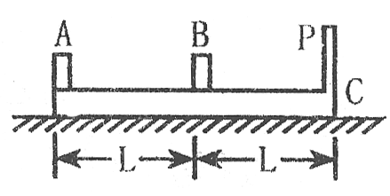

高三物理模拟练习（3）参考答案
1、D
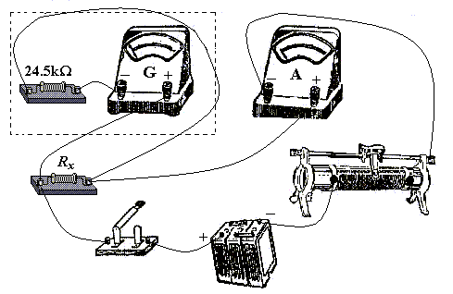
2、C
3、A
4、AC
5、CD
6、C
7、BC
8、C
9、6.122 10.55
10、（1）D、C、F
（2）5.0
（3）电路连接如图（有错不给分）
（4）15
11、解：
（1）由题意知，宇航员对座椅的压力为 F_{N}=kmg
根据牛顿第二定律，得 F_{N}—mg=ma
$$∴ a=\frac{F_{N}−\text{mg}}{m}=\frac{\text{kmg}−\text{mg}}{m}=(k−1)g$$
$$当 4≤k≤\text{12} 时, 3g≤a≤\text{11}g$$
故加速度值的变化范围为：$\text{30}m/{s^{2}}≤a≤\text{110}m/{s^{2}}$
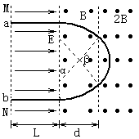
（2）卫星所需向心力由万有引力提供：
$\begin{aligned}G\frac{\text{Mm}}{(R+h)^{2}}=m\frac{v^{2}}{R+h} \\ \text{又因为} \frac{\text{GM}}{R^{2}}=g \\ \text{联立解得} v=\sqrt{\frac{{\text{gR}}^{2}}{R+h}}=7\text{.}8×{\text{10}}^{3}m/s\end{aligned}$

第12题图

12、解：
粒子a点出发，在电场中加速和电磁场中偏转，回到MN上的b点，轨迹如图所示．
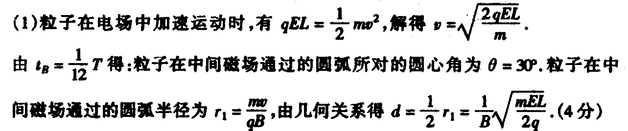
(2)粒子在右边的磁场中运动：其圆弧对应的圆心角为α=120°
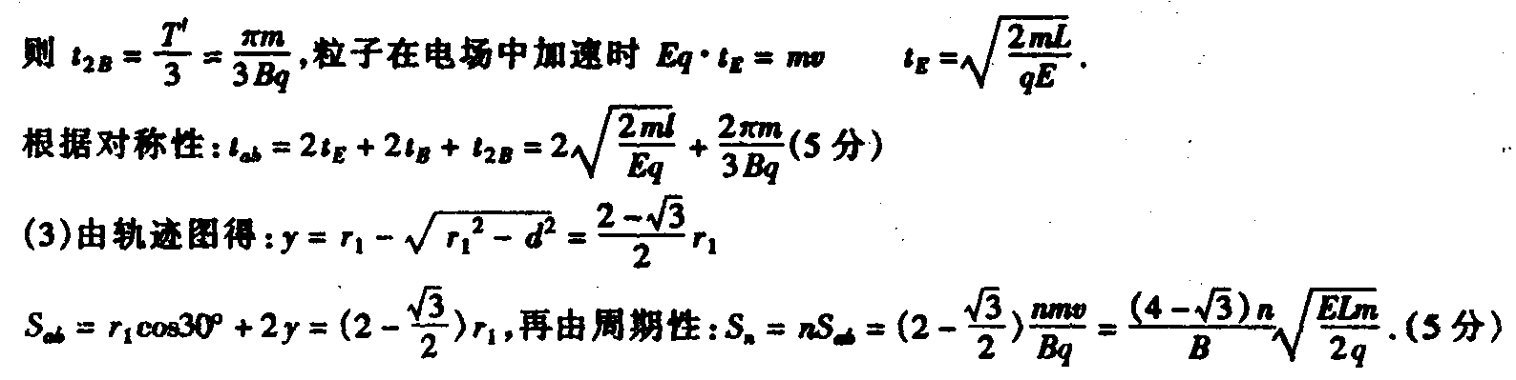
13、解：
（1）设B受到的摩擦力大小为F_{f}，
则对C有：µmg—F_{f} =ma_{C}
对B有：F_{f} = ma_{B}，
事实上在此题中a_{B} = a_{C}，即B和c无相对滑动，这是因为当a_{B} = a_{C}时，由上两式可得：
F_{f}=µmg /2，它小于最大静摩擦力µmg ，可见静摩擦力使B和C不发生相对运动。
所以A在C上滑动时，B受到的摩擦力大小为：F_{f}=µmg/2
（2）A在C上滑动时，A向右作匀减速运动，B和C以相同的加速度向右作匀加速运动。
若A运动到B所在位置时，A和B刚好不发生碰撞，则A、B、C速度相同，设三者共同速度为v₁，由系统动量守恒定律有：mv₀=3mv₁
由功能关系有：µmg L=$\frac{1}{2}$mv₀²—$\frac{1}{2}$·3mv₁²
由上两式可得：v₀=$\sqrt{\text{3mgL}}$
所以 A和B能够发生碰撞时，A的初速度v₀应满足的条件为：v₀>$\sqrt{\text{3mgL}}$
（3）A、B碰撞前后交换速度，碰后A和C一起向右作匀加速运动，B向左作匀减速运动。若B和P刚好不发生碰撞，则当B运动到P所在位置时，A、B、C速度相同，设三者共同速度为v₂，由系统动量守恒定律，有：mv₀=3mv₂
由功能关系有：µmg·2 L=$\frac{1}{2}$mv₀²—$\frac{1}{2}$·3mv₂²
由上两式可得：v₀=$\sqrt{\text{6mgL}}$
所以B和P能够发生碰撞时，A的初速度v₀应满足的条件为：v₀>$\sqrt{\text{6mgL}}$

